Отчет по лабораторной работе №4

Модель гармонических колебаний

Исаханян Эдуард Тигранович

2022 Feb 25th

Содержание

Цель работы 1

Задание 1

Теоретическое введение 2

Выполнение лабораторной работы 3

Ответы на вопросы 9

Запишите простейшую модель гармонических колебаний 9

Дайте определение осциллятора 9

Запишите модель математического маятника 9

Запишите алгоритм перехода от дифференциального уравнения второго порядка к двум дифференциальным уравнениям первого порядка 10

Что такое фазовый портрет и фазовая траектория? 10

Выводы 10

Список литературы 10

# Цель работы

Цель данной лабораторной работы научиться строить модели гармонических колебаний на примере линейного гармонического осциллятора. Построить фазовый портрет гармонического осциллятора. Решить уравнения гармонического осциллятора.

# Задание

Построить фазовый портрет гармонического осциллятора и решение уравнения гармонического осциллятора для следующих случаев

1. Колебания гармонического осциллятора без затуханий и без действий внешней силы $\ddot{x}+1.5x=0$
2. Колебания гармонического осциллятора c затуханием и без действий внешней силы $\ddot{x}+\dot{x}+10x=0$
3. Колебания гармонического осциллятора c затуханием и под действием внешней силы $\ddot{x}+\dot{x}+11x=2sin(t)$  
   На интервале $t∈[0;60]$ (шаг 0.05) с начальными условиями $x_{0}=0,y_{0}=0$

# Теоретическое введение

Уравнение свободных колебаний гармонического осциллятора имеет следующий вид:

$$\ddot{x}+2γ\dot{x}+w_{0}^{2}x=f(t)$$

$x$— переменная, описывающая состояние системы (смещение грузика, заряд конденсатора и т.д.) $t$ 
 — время $w$ 
 — частота $γ$ 
 — затухание  
При отсутствии потерь в системе получаем уравнение консервативного осциллятора, энергия колебания которого сохраняется во времени:

$$\ddot{x}+w_{0}^{2}x=0$$

Для однозначной разрешимости уравнения второго порядка необходимо задать два начальных условия вида:

$$\left\{\begin{matrix}x(t_{0})=x_{0} \\ \dot{x}(t_{0})=y_{0}\end{matrix}\right.$$

Уравнение второго порядка можно представить в виде системы двух уравнений первого порядка:

$$\left\{\begin{matrix}\dot{x}=y \\ \dot{y}=-w_{0}^{2}x\end{matrix}\right.$$

Начальные условия для системы примут вид:

$$\left\{\begin{matrix}x(t_{0})=x_{0} \\ y(t_{0})=y_{0}\end{matrix}\right.$$

Независимые переменные x, y определяют пространство, в котором «движется» решение. Это фазовое пространство системы, поскольку оно двумерно будем называть его фазовой плоскостью.  
Значение фазовых координат x, y в любой момент времени полностью определяет состояние системы. Решению уравнения движения как функции времени отвечает гладкая кривая в фазовой плоскости. Она называется фазовой траекторией. Если множество различных решений (соответствующих различным начальным условиям) изобразить на одной фазовой плоскости, возникает общая картина поведения системы. Такую картину, образованную набором фазовых траекторий, называют фазовым портретом.

# Выполнение лабораторной работы

1. Напишем код для случая колебания гармонического осциллятора без затуханий и без действий внешней силы.  
   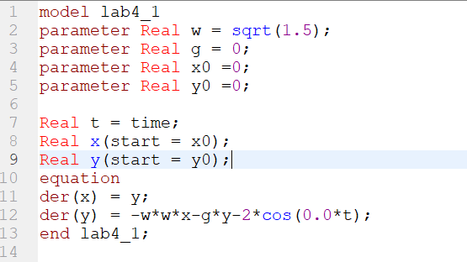
2. Решение уравнения гармонического осциллятора для колебания гармонического осциллятора без затуханий и без действий внешней силы.  
   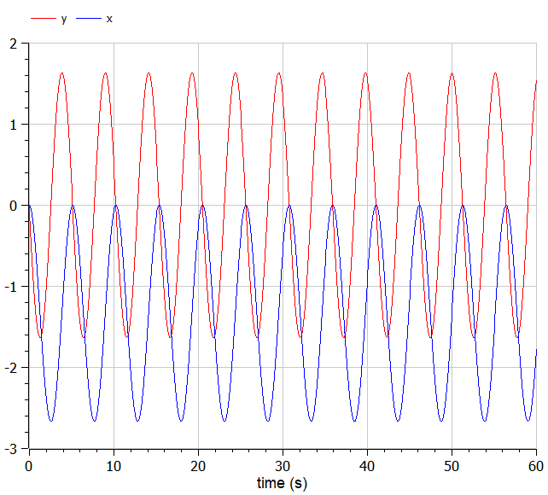
3. Фазовый портрет гармонического осциллятора для колебания гармонического осциллятора без затуханий и без действий внешней силы.  
   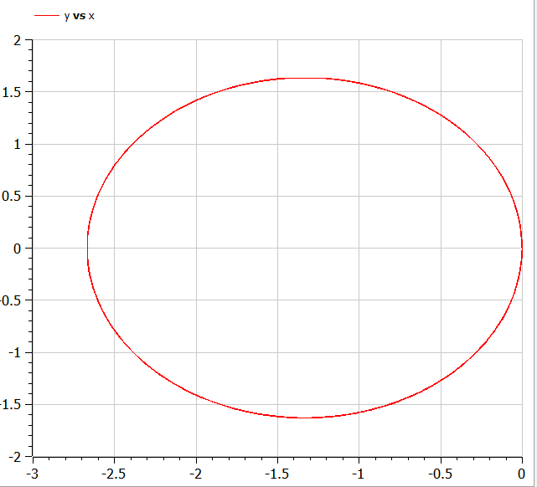
4. Напишем код для случая колебания гармонического осциллятора с затуханием и без действий внешней силы.  
   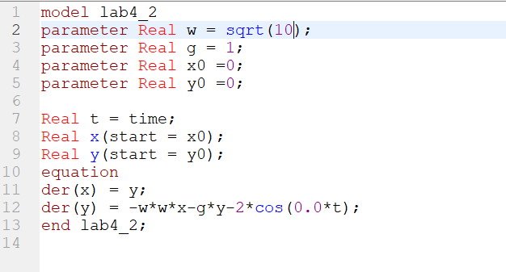
5. Решение уравнения гармонического осциллятора для колебания гармонического осциллятора с затуханием и без действий внешней силы.  
   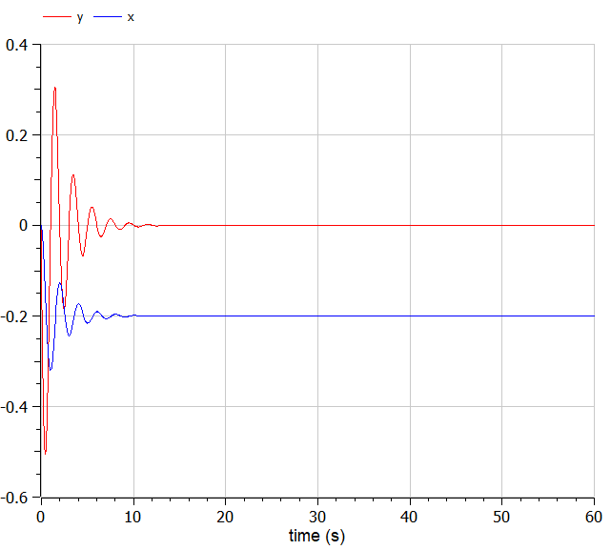
6. Фазовый портрет гармонического осциллятора для колебания гармонического осциллятора с затуханием и без действий внешней силы.  
   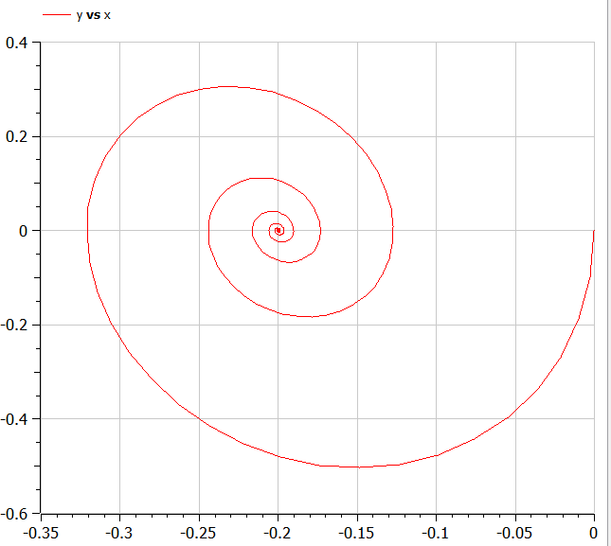
7. Напишем код для случая колебания гармонического осциллятора с затуханием и под действием внешней силы.  
   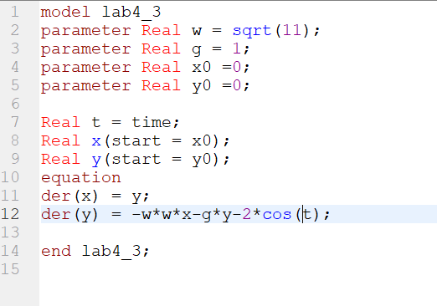
8. Решение уравнения гармонического осциллятора для колебания гармонического осциллятора с затуханием и под действием внешней силы.  
   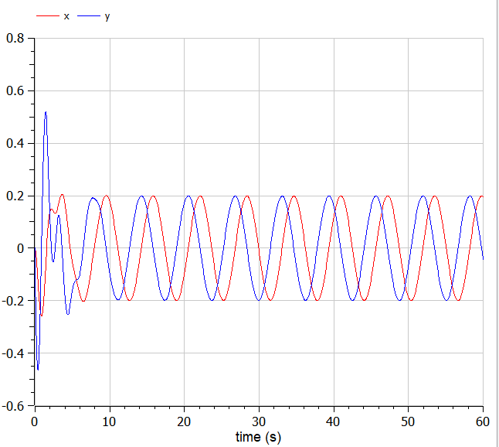
9. Фазовый портрет гармонического осциллятора для колебания гармонического осциллятора с затуханием и под действием внешней силы.  
   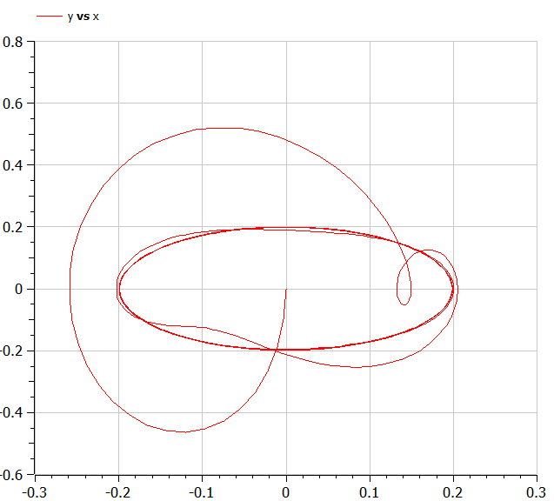

# Ответы на вопросы

### Запишите простейшую модель гармонических колебаний

- простейшая модель гармонических колебаний.

### Дайте определение осциллятора

Осциллятор - модель, которую в теории колебаний можно описать одним и тем же дифференциальным уравнением.

### Запишите модель математического маятника

Период колебаний математического маятника выражается по формуле:

$$T=2π\sqrt{(}\frac{L}{g})$$

где:  
L - длина нити маятника.  
g - ускорение свободного падения.

### Запишите алгоритм перехода от дифференциального уравнения второго порядка к двум дифференциальным уравнениям первого порядка

Пусть у нас есть дифференциальное уравнение 2-го порядка: $$\ddot{x}+\dot{x}+11x=2sin(t)$$

По методу Ранге-Кутты делаем замену, а также переносим $\dot{x}+11x$ в правую часть:

$$\dot{x}=y$$

Тогда получим систему уравнений:

$$\left\{\begin{matrix}\dot{x}=y \\ y=-y-11x-2sin(t)\end{matrix}\right.$$

### Что такое фазовый портрет и фазовая траектория?

Фазовый портрет — это совокупность фазовых траекторий для всевозможных начальных условий.

Фазовая траектория — траектория движения изображающей точки, сопоставленной изменению состояний системы.

# Выводы

В ходе работы, мы научились строить модели гармонических колебаний на примере линейного гармонического осциллятора. Построили фазовый портрет гармонического осциллятора и решили уравнения гармонического осциллятора для случаев:

1. Колебания гармонического осциллятора без затуханий и без действий внешней силы.
2. Колебания гармонического осциллятора c затуханием и без действий внешней силы.
3. Колебания гармонического осциллятора c затуханием и под действием внешней силы.

# Список литературы

1. Методические материалы к лабораторной работе, представленные на сайте “ТУИС РУДН” https://esystem.rudn.ru/  
   ::: {#refs} :::